[东南大学医学院教授活体荧光实验论文，小鼠一致性引质疑](https://mp.weixin.qq.com/s?__biz=MzkyMjc5NDM3Nw==&mid=2247492376&idx=1&sn=dd2129e0f8b16ef48f125f83dec2701f&chksm=c0973393f3e6a77b517f23760bcd02c06d81219e5976597e056d552403349eaeebb5a8e891d9&scene=126&sessionid=1742054380)

学术君[学术警示录](javascript:void(0);)2025-03-15 23:46:19浙江

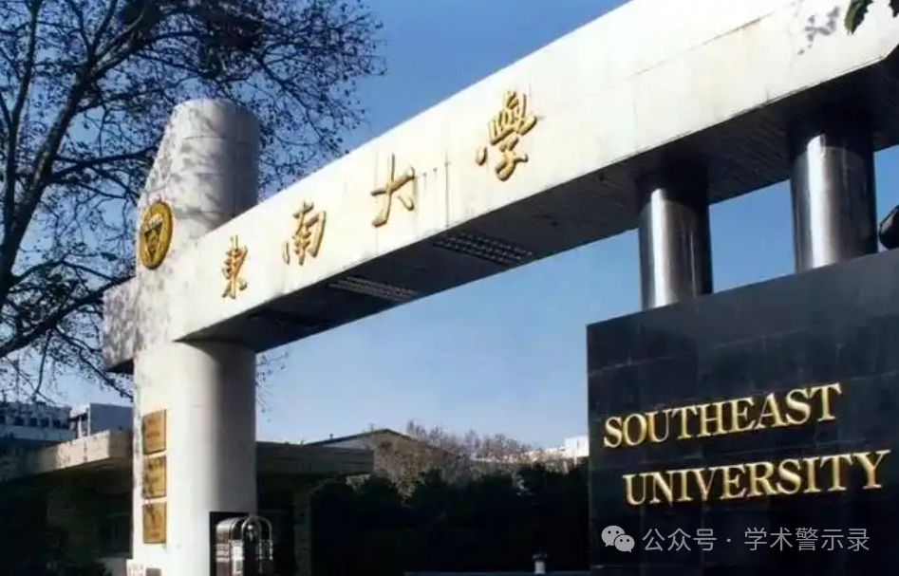

**论**

**文**

**信**

息

?

2018年，来自东南大学医学院微生物学与免疫学系的 Weiya Pei , Xin Wan , Khawar Ali Shahzad  , Lei Zhang  , Shilong Song  , Xiaoxiao Jin  , Limin Wang  , Chen Zhao  , Chuanlai Shen （通讯作者） 在 International Journal of Nanomedicine 期刊发表了一篇题目为：Direct modulation of myelin-autoreactive CD4 and CD8 T cells in EAE mice by a tolerogenic nanoparticle co-carrying myelin peptide-loaded major histocompatibility complexes, CD47 and multiple regulatory molecules的论文。该研究得到了来自中国国家自然科学基金（81172823 和 81372448）、江苏省科技支撑计划（BE2017714）以及江苏省研究生科研与实践创新计划（KYCX17_0164）的资助。

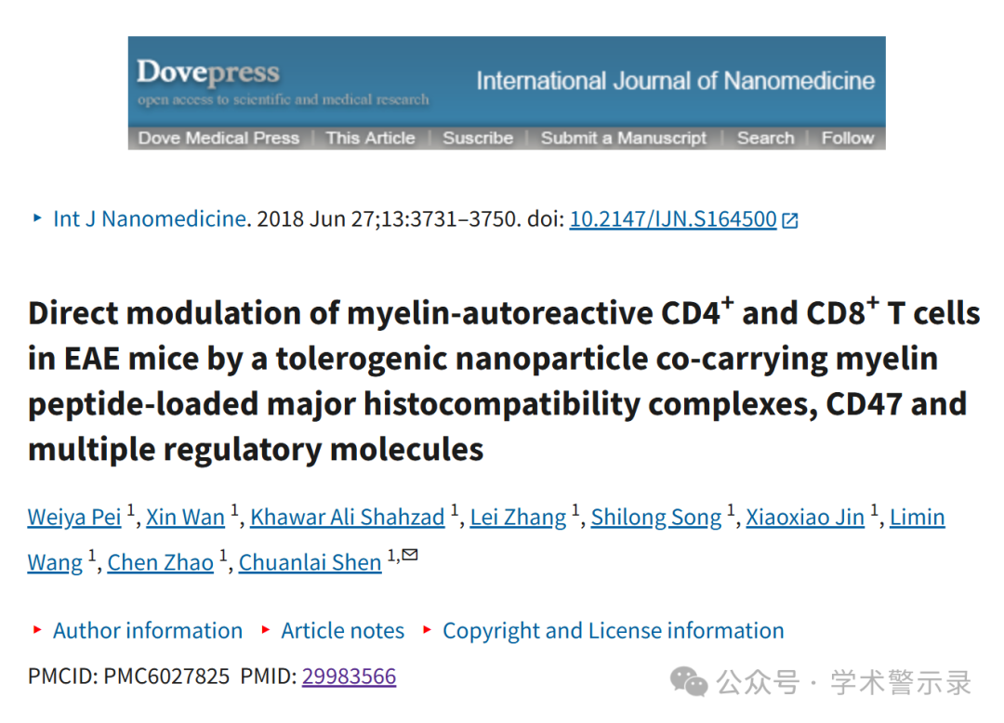

**质**

**疑**

**信**

**息**

?

**2025年3月，国际著名职业学术打假人Sholto David 博士在 Pubpeer 论坛发表评论：**

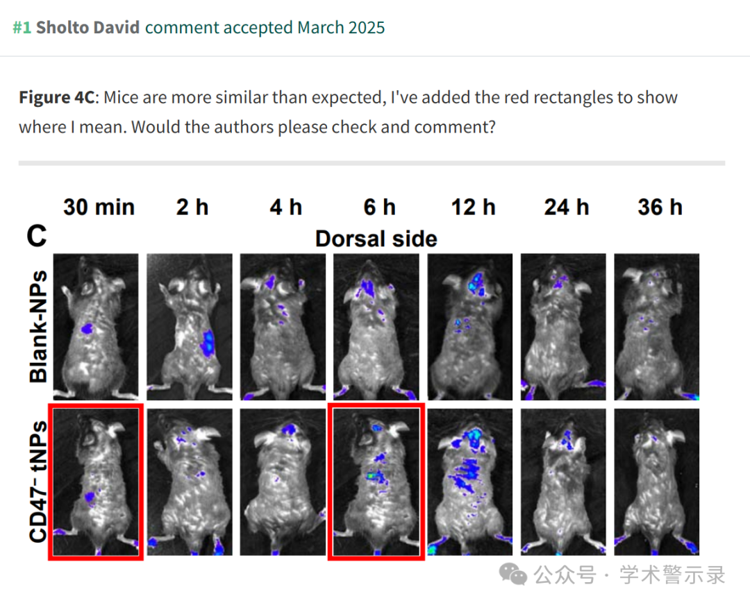

信息来源：

https://pubpeer.com/publications/C74D4ED82E30B4FFD70E671B864612

免责声明：

本文中的所有信息均源自学术网站及已公开资料。我们虽努力确保信息的准确性与完整性，但无法对此做出绝对保证。若发现纰漏或不实之处，请联系公众号后台。

